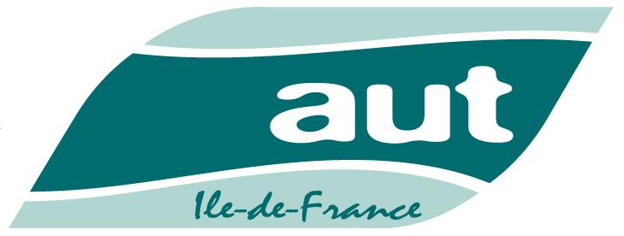

Association des Usagers des Transports

FNAUT Ile-de-France

32 rue Raymond Losserand 75014 Paris

membre de la Fédération Nationale des Associations d'Usagers des Transports

Tél. 01 43 35 22 23 Fax 01 43 22 32 85 aut@aut-idf.org www.aut-idf.org

Délégation des Hauts de Seine

CONCERTATION VALLÉE RIVE GAUCHE
Soutenons la variante 3 :
2 x (une voie ½) avec giratoires sans feux

Favoriser le transfert de mode
plutôt que les voitures

"Rendons la Seine aux habitants", dit comme nous le conseil général des Hauts de Seine. Mais lui veut augmenter la capacité routière des berges !

Il nous dit encore que notre tronçon de RD7 est déjà surchargé et qu'il faut tenir compte du besoin réel de l'usager captif de l'automobile. Peut-être, mais le trafic baisse de plus de 5 % par an... Quand il est bloqué, c'est derrière un feu rouge ou par les chantiers.

En fait l'automobiliste souhaite être délivré de sa voiture. Comme la majorité des franciliens aujourd'hui, l'AUT défend l'autre solution : favoriser le transfert modal de la voiture vers les transports en commun pour que tout rentre dans l'ordre. Les habitants comme les salariés retrouveront, non seulement la Seine, mais aussi la mobilité, la santé, la sécurité et une autre manière de vivre. Le vélo prendra sa juste place sur la voirie. L'automobiliste lui-même gagnera une RD7 apaisée et fluide.

"Le Département développe une offre des transports collectifs de nature à offrir une alternative crédible à l'usage de la voiture", écrit-il aussi. Or, il renâcle à collaborer avec la Région. Il n'a même pas réussi à faire rétablir la fréquence du T2 aux heures de pointe après le doublement des rames : c'est toujours la galère du voyage debout. Ne parlons pas des bus et des gares : le Plan régional de déplacements urbains (PDU) a pris 5 ans de retard dans les Hauts-de-Seine. Or, il faut un bon réseau de bus pour permettre aux nouveaux riverains et salariés de rejoindre les lignes régionales RER C, Paris Montparnasse, métro 9 et 10, T2, par des liaisons transversales départementales. Que fait le Département ? Rien ! Le volet T.C. du projet Vallée Rive Gauche est vide.

Non, le tramway T2 n'est pas suffisant pour décharger RD1 et RD7 ! En zone urbaine dense, les transports collectifs ne seront attractifs que s'ils forment un réseau maillé et hiérarchisé, non pas une ligne isolée. Il y a beaucoup à faire dans le Val de Seine : voir au dos.
Il y a beaucoup à faire dans le val-de-seine !

Un meilleur fonctionnement du réseau bus et tramway existant

- Faire sauter les bouchons des bus "Mobilien" traversant la RD7 et la Seine : 126 (Boulogne), 179 (N118 : prélever un site propre), 189 (mairie d'Issy), 289 (La Fourche à Meudon).
- Améliorer les circuits et les fréquences des bus 389 (rare et tortueux) et 169 (lent et peu fréquent), qui eux aussi traversent la Seine et la RD 7.
- Donner priorité aux bus pour traverser la RD7 place de la Résistance sans encombrer l'espace des voitures, grâce à un site axial. Faciliter la correspondance verticale avec le T2.
- Aménager des demi-tours bus dans tous les grands pôles : donner aux gares d'Issy-Val-de-Seine, Saint-Cloud et Meudon-Val-Fleury cette flexibilité précieuse pour l'exploitation des bus.
- Rendre encore plus attractif l'usage du tramway : accroître la fréquence du T2 en soirée et, dès que le nombre de rames le permettra, aux heures de pointe. Autoriser plus largement les vélos.

Dans un délai rapproché, de nouvelles lignes, de nouveaux accès

- Offrir aux riverains de la RD7 deux nouveaux bus à partir d'Issy-Val-de-Seine : l'un vers les terminus métros 9 et 10 Rive Droite, l'autre vers les gares des coteaux de Meudon Rive Gauche.
- Mieux cadencer la ligne des coteaux de Meudon entre Paris Montparnasse et Versailles Chantiers. La fréquence actuelle n'est que de 4 trains par heure, ou 2 après 21 h et le dimanche.
- Réaliser le TCSP de Boulogne avec un bus à travers Boulogne relié aux gares des coteaux à Saint-Cloud d'un côté (Saint Lazare), à Meudon de l'autre (Montparnasse). Sauver le pont Seiberg.
- Renforcer le pôle d'Issy-Val-de-Seine : en faire le terminus des services partiels RER C, construire une deuxième sortie de la gare d'Issy-Val-de-Seine Nord et aménager une gare de bus.
- Soutenir le prolongement de la navette fluviale de Maisons Alfort jusqu'à La Défense avec escale au port d'Issy, à Meudon et à Sèvres.

Dans le cadre du SDRIF, un renforcement du réseau ferré

- Deux nouveaux tramways : Pont de Sèvres – Versailles déjà inscrit, et un tramway Nord-Sud à étudier. Le tracé Neuilly, bois de Boulogne, terrains Renault et ile Seguin, Meudon, Sèvres (les Bruyères), Chaville et Vélizy, permet de relier 6 voies ferrées et 10 pôles de loisir de plein air.
- Les lignes de métro prolongées : la 10 à la gare de Saint-Cloud, la 9 au musée de Sèvres, et la 12 à la place de la Résistance également (seule inscrite au SDRIF, à Issy Ville seulement).
- La rocade Arc Express : passage par Boulogne et Issy, avec desserte des pôles d'Issy-Val-de-Seine et de Pont de Saint-Cloud (via Marcel Sembat).

